
البحوث الفصلية حول الظرفية الاقتصادية
- قطاع الخدمات التجارية غير المالية
- قطاع تجارة الجملة

دجنبر 2022

تبرز هذه المذكرة أهم ارتسامات أرباب المقاولات المستقاة من بحوث الظرفية الاقتصادية المنجزة من طرف المندوبية السامية للتخطيط برسم الفصل الرابع من سنة 2022 لدى المقاولات العاملة بقطاعي الخدمات التجارية غير المالية وتجارة الجملة. وترصد هذه الإرتسامات التطور الحاصل في إنتاج هذين القطاعين خلال الفصل الثالث من سنة 2022 وكذا التوقعات الخاصة بالفصل الرابع من سنة 2022.

- ارتسامات أرباب المقاولات الخاصة بالفصل الثالث من سنة2022

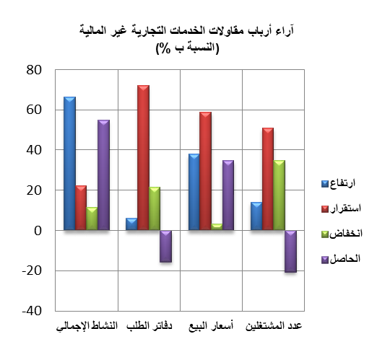
  - قطاع الخدمات التجارية غير المالية
خلال الفصل الثالث من سنة 2022، يكون النشاط الإجمالي لقطاع الخدمات التجارية غير المالية قد عرف ارتفاعا حسب 66% من أرباب المقاولات. ويعزى هذا التطور أساسا إلى ارتفاع أنشطة "الاتصالات" و"الإيواء والمطاعم" و"النقل الجوي" و"أﻧﺸﻄﺔ وﻛﺎﻻت اﻷﺳﻔﺎر وﻣﻨﻈﻤﻲ اﻟﺮﺣﻼت اﻟﺴﯿﺎﺣﯿﺔ وﺧﺪﻣﺎت اﻟﺤﺠﺰ واﻷﻧﺸﻄﺔ اﻟﻤﺮﺗﺒﻄﺔ ﺑﮭﺎ" وتكون قدرة الإنتاج المستعملة لمقاولات هذا القطاع قد بلغت نسبة 75%.
اعتبر مستوى دفاتر الطلب لقطاع الخدمات التجارية غير المالية عاديا حسب ارتسامات 72% من مقاولي القطاع. وبخصوص عدد المشتغلين، قد يكون عرف استقرارا حسب 50% من أرباب المقاولات وانخفاضا حسب 35 % منهم.
2.1 قطاع تجارة الجملة
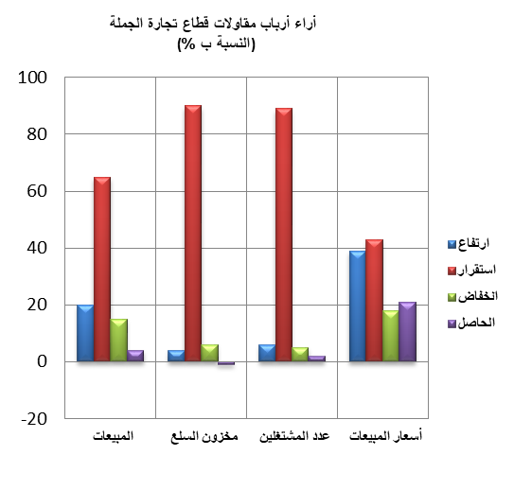
خلال الفصل الثالث من سنة 2022، قد تكون مبيعات قطاع تجارة الجملة في السوق الداخلي عرفت استقرارا حسب %65 من أرباب المقاولات وارتفاعا حسب 20% منهم. وقد يعزى هذا التطور بالأساس، من جهة، إلى الارتفاع المسجل في مبيعات "تجارة لوازم منزلية بالجملة" و"تجارة تجهيزات صناعية أخرى بالجملة" ومبيعات "تجارة تجهيزات الإعلام والاتصال بالجملة"، ومن جهة أخرى، إلى الانخفاض المسجل في مبيعات "تجارة المواد الفلاحية الأولية والحيوانات الحية بالجملة".
وبخصوص عدد المشتغلين، قد يكون عرف استقرارا حسب 89% من أرباب المقاولات. واعتبر مستوى المخزون من السلع عاديا حسب 90% من تجار الجملة. أما أسعار البيع، فقد تكون عرفت ارتفاعا حسب 39% من أرباب المقاولات.
- توقعــات أرباب المقاولات الخاصة بالفصل الرابع من سنة 2022
  - قطاع الخدمات التجارية غير المالية
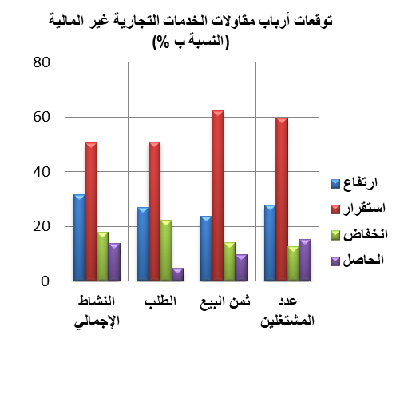
خلال الفصل الرابع من سنة 2022، يتوقع 32% من مقاولي قطاع الخدمات التجارية غير المالية ارتفاعا للنشاط الإجمالي، في حين يتوقع 18% منهم انخفاضا.
تعزى هاته التوقعات، من جهة، إلى الارتفاع المرتقب في أنشطة "الإيواء والمطاعم" و"النقل البريّ والنقل عبر الأنابيب"، ومن جهة أخرى، إلى الانخفاض المنتظر على مستوى أنشطة "النقل الجوي" و"أﻧﺸﻄﺔ اﻟﺘﺄﺟﯿﺮ واﻻﺳﺘﺌﺠﺎر".
فيما يخص الطلب المتوقع خلال الفصل الرابع من سنة 2022، فإن %27 من أرباب مقاولات قطاع الخدمات التجارية غير المالية يرتقبون ارتفاعه. كما يتوقع 28% منهم ارتفاعا في عدد المشتغلين.

  - قطاع تجارة الجملة

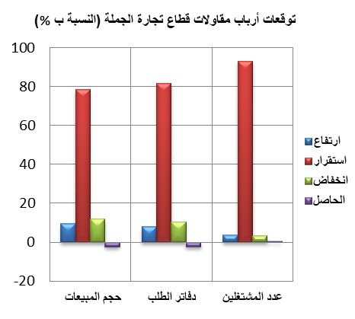
خلال الفصل الرابع من سنة 2220، يتوقع 79% من تجار الجملة استقرارا في حجم إجمالي المبيعات وانخفاضا حسب 12% منهم.
وقد يعزى هذا التطور أساسا، من جهة، إلى الانخفاض المرتقب في حجم مبيعات "تجارة المواد الغذائية والمشروبات والتبغ بالجملة" و"تجارة تجهيزات صناعية أخرى بالجملة"، ومن جهة أخرى، إلى الارتفاع المنتظر في مبيعات "أصناف أخرى من تجارة الجملة المتخصصة()" ومبيعات "تجارة المواد الفلاحية الأولية والحيوانات الحية بالجملة".
وبخصوص مستوى دفاتر الطلب، يتوقع أن يكون عاديا حسب 82% من تجار الجملة وأقل من العادي حسب 10% منهم. كما يتوقع 93% من أرباب المقاولات استقرارا في عدد المشتغلين.

يشمل أساسا تجارة المحروقات والمعادن وخامات المعادن بالجملة

